### 数据库操作汇总总结（同盾DC平台）

——————20190805：韵方

创建一个周期为7天的，取tidb_mycat_zhice_mycat.zc_sub_task表中这些列数值的临时表。具体的语句如下：

**create table basicdata.tdl_zc_alltask lifecycle 7 as select id,task_id,requisition_no,test_num,products,department,apply_date,approval_date,partner_name,apply_date,approval_date from tidb_mycat_zhice_mycat.zc_sub_task**

**联合表查询**



——————20190826：韵方

排序：order by 默认升序，降序的话加上关键字desc，例子：



分组：group by 根据某字段进行分组：

nvl（id，str）：转换空值：若id值为null，则换为str

distinct：关键字，去空

count：统计数量，行数

as：作为

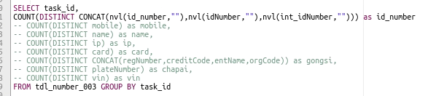

%：任意值。可写成s‘%’表示s开头的任意值

Count（1）：行数



Bigdata.json.extract_value(json,json[key]):同盾dc平台专有方法，json为json字段的名字，json[key]为要取的json字段的值，支持同时取多个：



Case a when 1 then 1 else 0 end：看a列，当值为1时，返回1否则返还0

Sum:求和，值相加



将yyyymmdd格式的日期转为yyyy-mm-dd格式的日期：



对yyyymmdd格式的日期进行7天内的判断：



将df转换为list输出：

